Secretaria da Agricultura, Pecuária e Irrigação

Departamento de Defesa Agropecuária
Divisão de Controle e Informações Sanitárias
Seção de Epidemiologia e Estatística

Informativo Semanal de Vigilância – Notificações 2018 Semana Epidemiológica 51. Supervisões regionais que não informaram: Todas as Supervisões Regionais Informaram.
Line | Município | Código IBGE | N° do FORM IN | Principal espécie afetada | Diagnóstico presuntivo | Data da investigação | Diagnóstico conclusivo | 14. Foi criado cadastro no SIVCONT? | Solicitada Retificação? | 17. Nome do Veterinário
1 | Porto Lucena | 4315008 | 0004 | Suínos | Síndrome Vesicular | 22/11/2018 | Estomatite Vesicular | Não | Sim | LADY LYNA THIELE CAMPOS
2 | Caçapava do Sul | 4302808 | 0016 | Abelhas | Intoxicação por agente químico | 14/11/2018 | Pendente - Aguardando Lab. | Não | Sim | BRUNA VELHO COSTA E SILVA
3 | Pinhal | 4314456 | 0009 | Suínos | Lesões traumáticas | 03/12/2018 | Lesões traumáticas | Sim | Sim | PRISCILA ZAJDENWERG
4 | Rodeio Bonito | 4315909 | 0003 | Suínos | Lesões traumáticas | 28/11/2018 | Lesões traumáticas | Sim | Sim | REVIR ELOY MILANI
5 | Selbach | 4320305 | 0005 | Suínos | Síndrome Vesicular | 21/11/2018 | Pendente - Aguardando Lab. | Sim | Sim | JUSSARA TEREZINHA CORDEIRO
6 | Fagundes Varela | 4307864 | 0036 | Suínos | Lesões traumáticas | 06/12/2018 | Lesões traumáticas | Sim | Sim | MELISSA BRUM RIES
7 | Fagundes Varela | 4307864 | 0035 | Suínos | Síndrome Vesicular | 05/12/2018 | Pendente - Aguardando Lab. | Sim | Sim | CARLOS ALBERTO FREITAS
8 | Sério | 4320453 | 0023 | Bovinos | Síndrome Nervosa | 06/12/2018 | Pendente - Aguardando Lab. | Sim | Sim | AUGUSTO WEBER
9 | Sério | 4320453 | 0024 | Bovinos | Síndrome Nervosa | 06/12/2018 | Pendente - Aguardando Lab. | Sim | Sim | AUGUSTO WEBER
10 | Boa Vista do Buricá | 4302204 | 0031 | Suínos | Diarreia | 13/11/2018 | Diarreia | Sim | Não | FERNANDO JAIR KARVACKI REMPEL
11 | Vila Flores | 4323309 | 0035 | Galinhas | Colibacilose | 13/11/2018 | Colibacilose | Sim | Não | MELISSA BRUM RIES
12 | Constantina | 4305801 | 0042 | Suínos | Peritonite | 19/11/2018 | Peritonite | Sim | Não | DANIEL LORINI
13 | Maximiliano de Almeida | 4312203 | 0001 | Galinhas | Colibacilose | 11/12/2018 | Colibacilose | Sim | Não | MÁRCIO CHILANTI
14 | Putinga | 4315206 | 0031 | Galinhas | Estresse Térmico (calor) | 29/11/2018 | Estresse Térmico (calor) | Sim | Não | LUCAS NEUMAIER ALVES
15 | Santo Cristo | 4317905 | 0025 | Suínos | Traumatismo | 10/12/2018 | Traumatismo | Sim | Não | DAILON RAFAEL ZART
16 | Barão | 4301651 | 0023 | Galinhas | Estresse Térmico (calor) | 12/12/2018 | Estresse Térmico (calor) | Sim | Não | CARLOS ALBERTO FREITAS
17 | Aratiba | 4300901 | 0052 | Suínos | Síndrome Vesicular | 14/12/2018 | Pendente - Aguardando Lab. | Sim | Não | ANDRÉIA DE OLIVEIRA BECKER
18 | Sério | 4320453 | 0018 | Bovinos | Síndrome Nervosa | 09/11/2018 | Pendente - Aguardando Lab. | Sim | Sim | FELIPE LOPES CAMPOS
19 | Selbach | 4320305 | 0003 | Suínos | Síndrome Vesicular | 13/11/2018 | Pendente - Aguardando Lab. | Sim | Sim | JUSSARA TEREZINHA CORDEIRO
20 | Fontoura Xavier | 4308300 | 0025 | Bovinos | Síndrome Nervosa | 11/12/2018 | Pendente - Aguardando Lab. | Sim | Sim | LUCAS NEUMAIER ALVES
21 | Planalto | 4314704 | 0031 | Suínos | Lesões traumáticas | 12/12/2018 | Lesões traumáticas | Sim | Sim | ALINE SCHLESTEIN NOEBAUER
22 | Derrubadas | 4306320 | 0001 | Suínos | Síndrome Vesicular | 23/11/2018 | Pendente - Aguardando Lab. | Sim | Sim | ENDRIGO RAMON ALLIATI DA SILVA

Ocorrências Atendidas pelo SVO-RS.
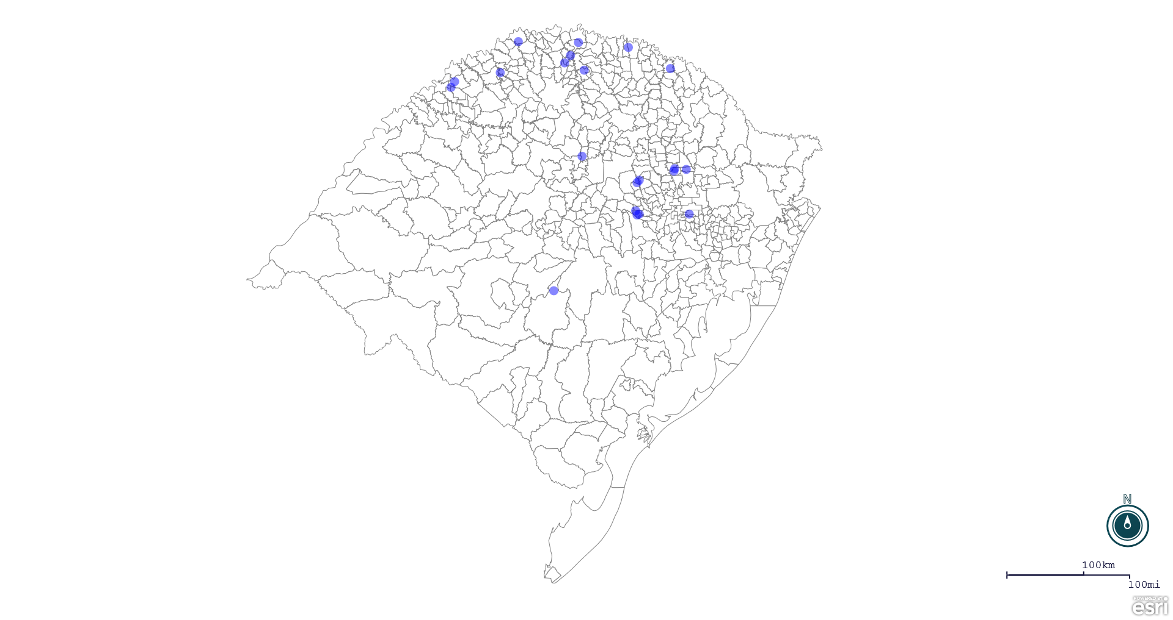
Seção de Epidemiologia e Estatística.

Seção de Epidemiologia e Estatística-SEE. Seção de Epidemiologia e Estatística-SEE contatos: epidemiologia@agricultura.rs.gov.br; fone: (51) 3288-6398 ou (51) 3288-6385.

